Plan de Pruebas de Software

[Sistema de Gestion de Boletos Electronicos]
Fecha: [01/11/2017]
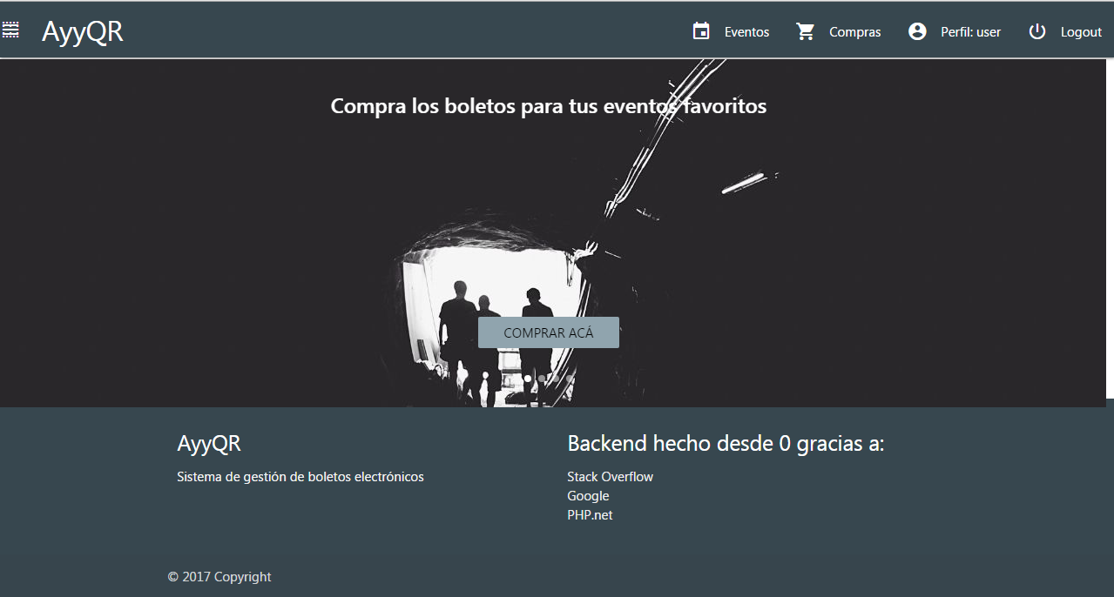

reporte de pruebas DEl Sistema

Fecha: 01 de Noviembre de 2017

Correspondiente a: Pruebas

Responsable de Verificación: Ing. Jose Luis Oropeza

INDICE

1 Resultados de Pruebas del Sistema 2
1.1 <Sistema> Versión: Verificador: 2
1.1.1 Requerimientos Funcionales: 2
1.1.1.1 Caso de Uso1: 2
1.1.1.1.1 Escenario-Condición1: 2
1.1.1.1.2 Escenario-Condición2: 3
1.1.1.2 Planilla Resumen Caso de Uso1: 3
1.1.1.3 Caso de Uso2: 3
1.1.2 Requerimientos No Funcionales: 3
1.1.2.1 Requerimiento No Funcional 1: 3
1.1.2.2 Requerimiento No Funcional 2: 4
1.1.3 Planilla Resumen Requerimientos No Funcionales: 4
1.1.4 Interacción en la Integración: 4
1.1.5 Evaluación: 4

Resultados de Pruebas del Sistema
<Se describen para las pruebas del Sistema realizadas de acuerdo a lo establecido en el Plan de Pruebas de la iteración, los resultados obtenidos para cada Caso de Prueba definido>

<Sistema> Versión: Verificador:

Subsistemas que lo integran:
< Subsistema 1>Versión: Implementador:

Requerimientos Funcionales:
<Se hace referencia a las funcionalidades identificadas para el Sistema en el documento de Casos y Procedimientos de Prueba>

Caso de Uso1: Registro de Usuario
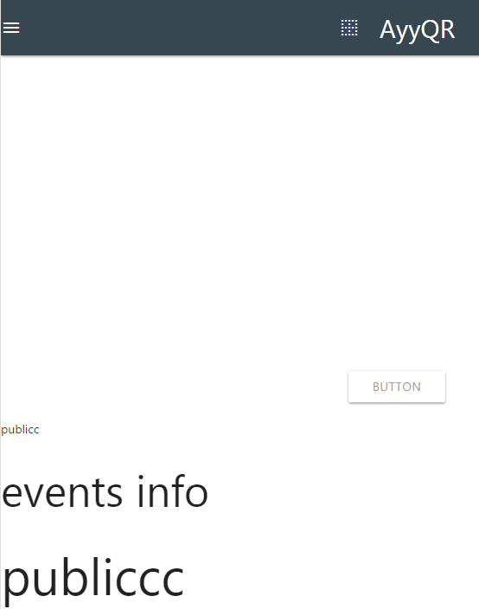

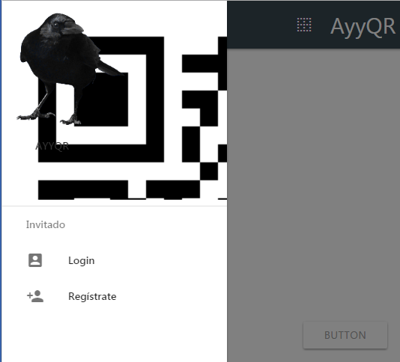

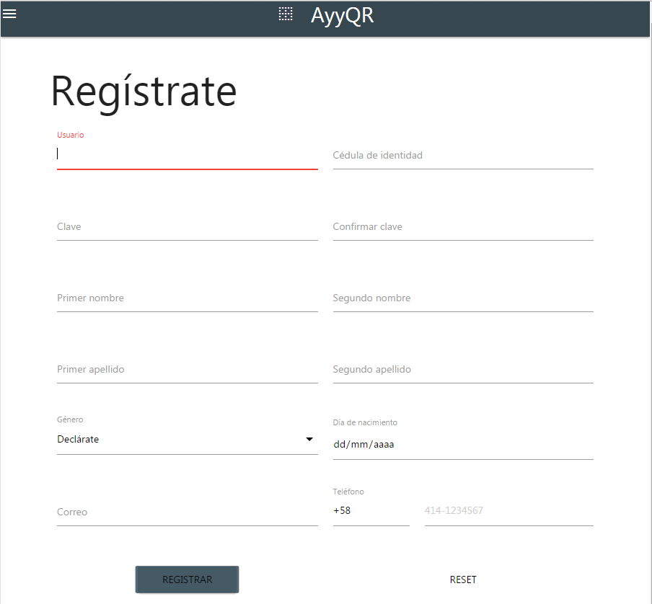

Escenario-Condición1:
El usuario ingresa los datos necesarios para su registro

Entrada:
Usuario, contraseña

Resultado esperado:
Que el usuario sea registrado

Resultado obtenido:
El usuario se registró exitosamente

Errores encontrados:
No hay

Sugerencias de Corrección:
No Aplica

Planilla Resumen Caso de Uso1:
<Se presenta una planilla resumen de los casos de prueba con datos para el Caso de Uso1, indicando las entradas necesarias, los resultados esperados, los resultados reales obtenidos y los Escenarios-Condiciones que se ejercitan con esa prueba>

Caso | 1 | 2 | 3 | 4 | 5 | 6 | 7 | 8
Entradas | Usuario, contraseña
Resultados esperados | Que el usuario sea registrado
Resultados  Obtenidos | El usuario se registró exitosamente
Error (S/N) | No hay
Observaciones | No Aplica
Escenarios-Condiciones

Caso de Uso2: Loguin de Usuario

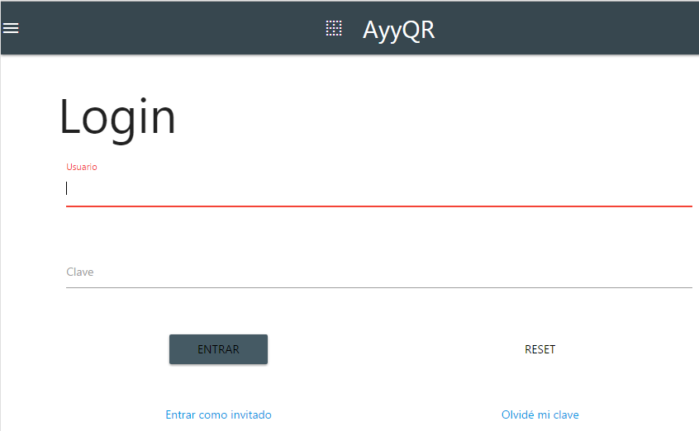

Escenario-Condición1:
El usuario ingresa los datos necesarios para su logueo

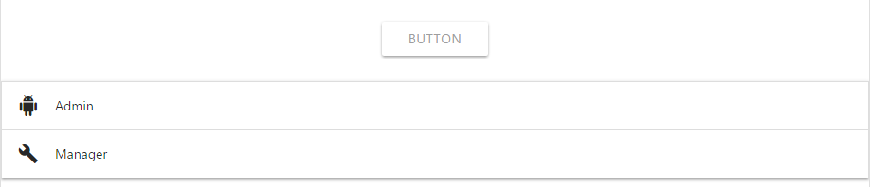

Entrada:
Usuario (ASD), contraseña (asd)

Resultado esperado:
Que el usuario pueda loguearse

Resultado obtenido:
El usuario se logueo exitosamente

Errores encontrados:
No hay

Sugerencias de Corrección:
No Aplica

Planilla Resumen Caso de Uso2:
<Se presenta una planilla resumen de los casos de prueba con datos para el Caso de Uso1, indicando las entradas necesarias, los resultados esperados, los resultados reales obtenidos y los Escenarios-Condiciones que se ejercitan con esa prueba>

Caso | 1 | 2 | 3 | 4 | 5 | 6 | 7 | 8
Entradas | Usuario (ASD), contraseña (asd)
Resultados esperados | Que el usuario pueda loguearse
Resultados  Obtenidos | El usuario se logueo exitosamente
Error (S/N) | No hay
Observaciones | No Aplica
Escenarios-Condiciones

Caso de Uso3: Comprar Boleto
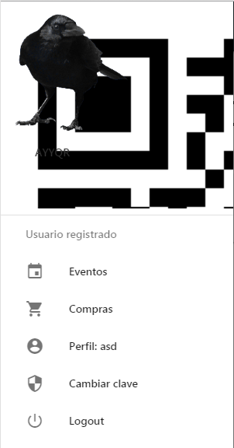

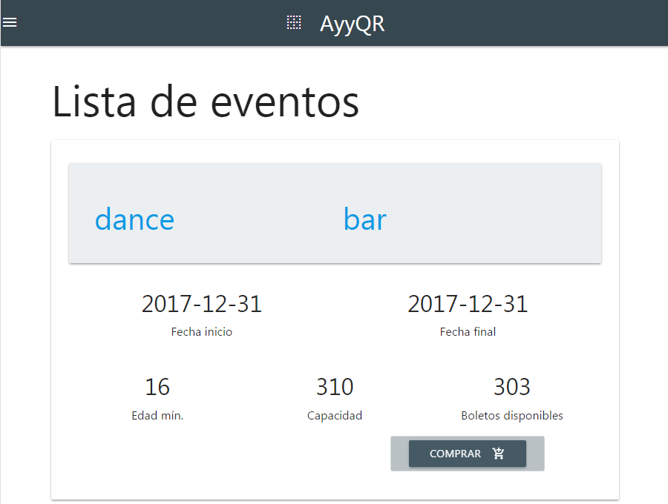
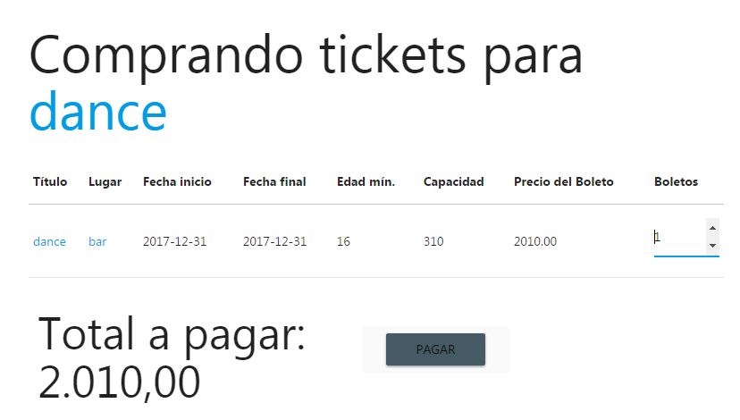

Escenario-Condición1:
El usuario ingresa los datos de la tarjeta en su medio de pago

Entrada:
Datos de la tarjeta

Resultado esperado:
Que el usuario adquiera el boleto

Resultado obtenido:
El usuario pudo adquirir el boleto

Errores encontrados:
No hay

Sugerencias de Corrección:
No Aplica

Planilla Resumen Caso de Uso2:
<Se presenta una planilla resumen de los casos de prueba con datos para el Caso de Uso1, indicando las entradas necesarias, los resultados esperados, los resultados reales obtenidos y los Escenarios-Condiciones que se ejercitan con esa prueba>

Caso | 1 | 2 | 3 | 4 | 5 | 6 | 7 | 8
Entradas | Datos de la tarjeta
Resultados esperados | Que el usuario adquiera el boleto
Resultados  Obtenidos | El usuario pudo adquirir el boleto
Error (S/N) | No hay
Observaciones | No Aplica
Escenarios-Condiciones

Caso de Uso3: Validar Disponibilidad
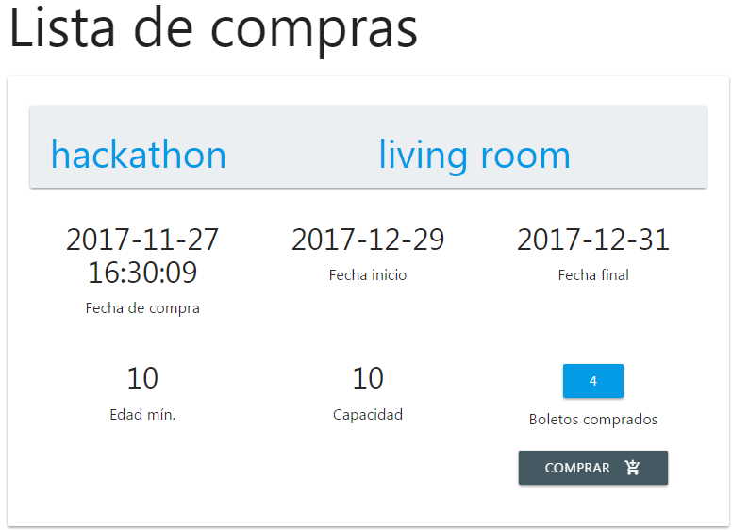

Escenario-Condición1:
El sistema valida disponibilidad del evento y adquisición del boleto

Entrada:
Datos de la tarjeta y Datos de Usuario

Resultado esperado:
Que el evento este en vigencia y exista disponibilidad de boleto

Resultado obtenido:
El evento existe y el boleto ha sido validado

Errores encontrados:
No hay

Sugerencias de Corrección:
No Aplica

Planilla Resumen Caso de Uso2:
<Se presenta una planilla resumen de los casos de prueba con datos para el Caso de Uso1, indicando las entradas necesarias, los resultados esperados, los resultados reales obtenidos y los Escenarios-Condiciones que se ejercitan con esa prueba>

Caso | 1 | 2 | 3 | 4 | 5 | 6 | 7 | 8
Entradas | Datos de la tarjeta y Datos de Usuario
Resultados esperados | Que el evento este en vigencia y exista disponibilidad de boleto
Resultados  Obtenidos | El evento existe y el boleto ha sido validado
Error (S/N) | No hay
Observaciones | No Aplica
Escenarios-Condiciones

Requerimientos No Funcionales:
Eficiencia

Requerimiento No Funcional 1: Eficiencia

Condiciones:
El sistema debe ser capaz de operar adecuadamente con hasta 100.000 usuarios

Resultado esperado:
Que miles de usuarios puedan conectarse al mismo tiempo

Resultado obtenido:
La aplicación es capaz de soportar multiconexion

Errores encontrados:
No hay

Sugerencias de Corrección:
No Aplica

Requerimiento No Funcional 2: Seguridad Lógica y de Datos

Condiciones:
Los permisos de acceso al sistema podrán ser cambiados solamente por el administrador

Resultado esperado:
El administrador debe poseer los privilegios de acceso y las permisologías necesarias para agregar
O quitar características

Resultado obtenido:
El administrador del sistema es capaz de realizar cualquier modificación

Errores encontrados:
No hay

Sugerencias de Corrección:
No Aplica

Requerimiento No Funcional 3: Disponibilidad

Condiciones:
El sistema de gestión de boletos electrónicos comprende una disponibilidad periódica 24/7 para consultas

Resultado esperado:
Dado cualquier día y hora el usuario debería tener acceso al sistema.

Resultado obtenido:
El usuario puede acceder en cualquier momento a la aplicación.

Errores encontrados:
No hay

Sugerencias de Corrección:
No Aplica

Planilla Resumen Requerimientos No Funcionales:

Requerimiento No Funcional | Condiciones | Resultado esperado | Resultado Obtenido
1 Eficiencia | Los permisos de acceso al sistema podrán ser cambiados solamente por el administrador | Que miles de usuarios puedan conectarse al mismo tiempo | La aplicación es capaz de soportar multiconexion
2 Seguridad Lógica y de Datos | Los permisos de acceso al sistema podrán ser cambiados solamente por el administrador | El administrador debe poseer los privilegios de acceso y las permisologías necesarias para agregar  O quitar características | El administrador del sistema es capaz de realizar cualquier modificación
3 Disponibilidad | El sistema de gestión de boletos electrónicos comprende una disponibilidad periódica 24/7 para consultas | Dado cualquier día y hora el usuario debería tener acceso al sistema. | El usuario puede acceder en cualquier momento a la aplicación

Interacción en la Integración:

Entrada:
Un usuario “X” se registra
El usuario “X” se loguea
El usuario “X” compra el boleto

Resultado esperado:
El usuario al ingresar sus datos debería de poder registrase, luego podrá acceder con su loguin y posteriormente comprar un boleto

Resultado obtenido:
El usuario ASD se registró, luego se logueo y adquirió un boleto

Errores encontrados:
No Hay

Sugerencias de Corrección:
No Aplica

Evaluación:
Estable.

